21. Grupa „Misie” 04.06.2020.
Temat kompleksowy: Zwierzęta duże i małe.
Temat dnia: Łańcuch pokarmowy.

- Zabawa paluszkowa – „Moja rodzinka”
Ten pierwszy to dziadziuś, (pokazujemy kciuk)
A przy nim babunia. (pokazujemy palec wskazujący)
Największy to tatuś, (pokazujemy palec środkowy)
A przy nim mamunia (pokazujemy palec serdeczny)
A to ja dziecinka mała, (pokazujemy palec mały)
I oto moja rodzinka cała. (poruszamy całą dłonią)

- Piosenka na powitanie „Dzień dobry”
Dzień dobry, dzień dobry, wszyscy się witamy (pokazujemy na dzieci)
dzień dobry , dzień dobry, dobry humor mamy (rysujemy palcem uśmiech na twarzy)
dzień dobry , dzień dobry, słońce jasno świeci (pokazujemy słoneczko w górze)
dzień dobry , dzień dobry, pani wita dzieci (pokazujemy na siebie)
dzień dobry , dzień dobry, podaj prawą rękę (wyciągamy prawą rękę )
dzień dobry , dzień dobry, zaśpiewaj piosenkę (dłoń składamy w mikrofon)
dzień dobry , dzień dobry, jest bardzo wesoła ( kręcimy rękoma młynek)
dzień dobry , dzień dobry, zróbmy wszyscy koło (rysujemy koło)

- zestaw ćwiczeń porannych nr 38- zabawa z pokazywaniem „Tam w Afryce”
Tam w Afryce rzeka Nil. (pokazujemy palcem przed siebie)
W niej krokodyl (kłapiemy dłońmi udając paszczę krokodyla)
mały żył. (pokazujemy coś małego blisko siebie trzymając dłonie)
Z tatą krokodylem (pokazujemy dużą paszczę)
pływał sobie Nilem (pokazujemy ruch płynącej ryby)
i śpiewał tak: (podskakujemy)
Tam w Afryce…

- 1. „Wilki” – zajęcie dydaktyczne – poznanie wilków i ich zachowania.
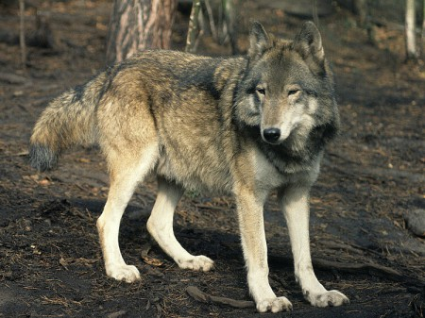
- Rozmowa o zwyczajach wilków

- Czy pamiętacie zwierzę, które występowało w bajce o Czerwonym Kapturku?
- Czy wilk naprawdę mógłby połknąć człowieka?
- Kiedy wilk poluje?
- Co jada wilk?
- Jak należy zachowywać się w lesie?
- Co robić na wypadek kontaktu z nieznanym zwierzęciem?
- Jakie inne groźne zwierzęta można spotkać w lesie?

- Przysłowia o wilkach – wspólne wyjaśnienie znaczenia.

- nie wywołuj wilka z lasu
- wilk syty i owca cała
- nosił wilk razy kilka, ponieśli i wilka
- wilk w owczej skórze
- człowiek człowiekowi wilkiem

- „Łańcuch pokarmowy” – zajęcie dydaktyczne – poznanie zwyczajów żywieniowych zwierząt.
- Omów obrazki.
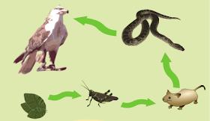

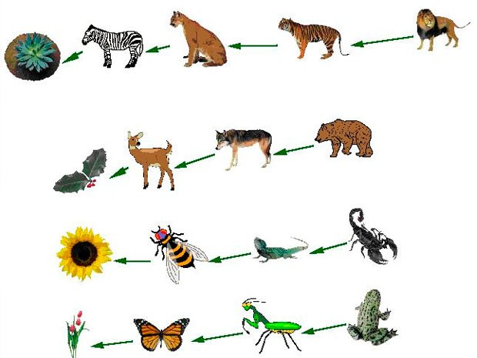

- Dlaczego niektóre zwierzęta zjadają inne zwierzęta?
- Jak nazywamy takie zwierzęta?
- Jakie znasz drapieżniki?

- wykonaj ćwiczenie z KP4.32a – poszerzenie wiedzy na temat tego, co jedzą zwierzęta, doskonalenie zdolności grafomotorycznych i koordynacji wzrokowo-ruchowej.

- 2. Zestaw ćwiczeń gimnastycznych nr 38 – szybkie reagowanie ruchem na muzykę.
- „Wesołe powitanie jeża” – dzieci siedzą skulone – udając śpiące jeże. Osoba dorosła wywołuje imię. Wywołany „jeż” – budzi się, przeciąga i wstaje.
- „Ruszamy do zoo” – dzieci biegają do melodii „Jedzie pociąg z daleka”. Gdy milknie muzyka jedna osoba naśladuje zwierzę, druga odgaduje jego nazwę. Następuje zamiana ról.
- „Małpi gaj” – tworzymy tor przeszkód: krzesła, piłki, poduszki… .Dzieci zamieniają się w małpki, które pokonują te przeszkody (wspinają się, omijają, przeskakują).
- „Taniec dzikich zwierząt” – zabawa przy dowolnej muzyce. Dzieci naśladują wybrane zwierzęta (gestem i głosem).
- „Pobudka niedźwiedzia” – dzieci zamieniają się w niedźwiedzie. Budzą się, wstają i powoli chodzą z wysoko uniesionymi nogami.

- „Gdzie są zwierzęta?” – zabawa z W.26 – 27.
- Zabawy dowolne – zachęcanie do korzystania z gier planszowych.
- Pomaluj wilka
